//[父试题分类]:试题分类/公安大学试题库/理科基础课教研部/物理教研室/普通物理II/热力学基础

1.如图所示，一定量理想气体从体积V₁，膨胀到体积V₂分别经历的过程是：A→B等压过程，A→C等温过程；A→D绝热过程，其中吸热量最多的过程（ ）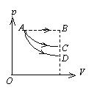
A.是A→B.
B.是A→C.
C.是A→D.
D.既是A→B也是A→C,两过程吸热一样多。
答案:A

2.{
一定量的理想气体，分别经历如图(1)所示的abc过程，(图中虚线ac为等温线)，和图(2)所示的def过程(图中虚线df为绝热线)．判断这两种过程是吸热还是放热．（ ）
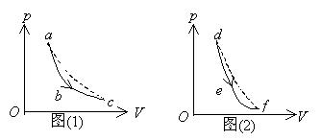
}
A.abc过程吸热，def过程放热．
B.abc过程放热，def过程吸热．
C.abc过程和def过程都吸热．
D.abc过程和def过程都放热．
答案:A

3.{
1 mol理想气体从p－V图上初态a分别经历如图所示的(1)或(2)过程到达末态b．已知T_{a}T_{b}，则这两过程中气体吸收的热量Q₁和Q₂的关系是（ ）
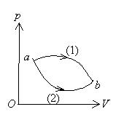
}
A.Q₁>Q₂>0．
B.Q₂>Q₁>0．
C.Q₂Q₁
D.Q₁Q₂
E.Q₁=Q₂>0．
答案:A

4.对于理想气体系统来说，在下列过程中，系统所吸收的热量、内能的增量和对外作的功三者均为负值的过程是（ ）
A.等体降压过程．
B.等温膨胀过程．
C.绝热膨胀过程．
D.等压压缩过程．
答案:D

5.质量一定的理想气体，从相同状态出发，分别经历等温过程、等压过程和绝热过程，使其体积增加一倍．那么气体温度的改变(绝对值)在（ ）
A.绝热过程中最大，等压过程中最小．
B.绝热过程中最大，等温过程中最小．
C.等压过程中最大，绝热过程中最小．
D.等压过程中最大，等温过程中最小．
答案:D

6.{
一定量的理想气体经历acb过程时吸热500 J．则经历acbda过程时，吸热为（ ）
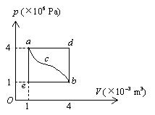
}
A.–1200 J．
B.–700 J．
C.–400 J．
D.700 J．
答案:B

7.{
如果卡诺热机的循环曲线所包围的面积从图中的abcda增大为，那么循环abcda与所作的净功和热机效率变化情况是（ ）
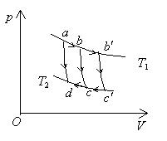
}
A.净功增大，效率提高．
B.净功增大，效率降低．
C.净功和效率都不变．
D.净功增大，效率不变．
答案:D

8.处于平衡态A的一定量的理想气体，若经准静态等体过程变到平衡态B，将从外界吸收热量416 J，若经准静态等压过程变到与平衡态B有相同温度的平衡态C，将从外界吸收热量582 J，所以，从平衡态A变到平衡态C的准静态等压过程中气体对外界所作的功为___.
答案:166J

9.{
右图为一理想气体几种状态变化过程的p－V图，其中MT为等温线，MQ为绝热线，在AM、BM、CM三种准静态过程中：
(1)温度降低的是___过程；
(2)气体放热的是___过程．
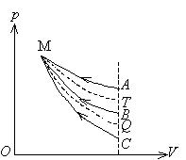
}
答案:AM|AM、BM

10.有1 mol刚性双原子分子理想气体，在等压膨胀过程中对外作功W，则其温度变化＝___；从外界吸取的热量Q_{p}＝___．
答案:W/R|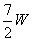

11.{
1 mol的单原子理想气体，从状态I (p₁,V₁)变化至状态II (p₂,V₂)，如图所示，则此过程气体对外作的功为___，吸收的热量为___．
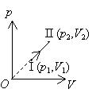
}
答案: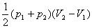|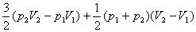

12.已知1 mol的某种理想气体(其分子可视为刚性分子)，在等压过程中温度上升1 K，内能增加了20.78 J，则气体对外作功为___，气体吸收热量为___． (普适气体常量)
答案:8.31 J|29.09 J

13.{
气体经历如图所示的一个循环过程，在这个循环中，外界传给气体的净热量是___．
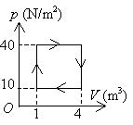
}
答案:90J

14.{
有摩尔理想气体，作如图所示的循环过程acba，其中acb为半圆弧，b-a为等压线，p_{c}=2p_{a}．令气体进行a-b的等压过程时吸热Q_{ab}，则在此循环过程中气体净吸热量Q___Q_{ab}． (填入：＞，＜或＝)
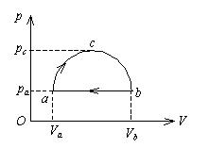
}
答案:

15.{
一定量的理想气体，在p—T图上经历一个如图所示的循环过程(a→b→c→d→a)，其中a→b，c→d两个过程是绝热过程，则该循环的效率=___．
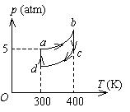
}
答案:25%

16.{
一定量的单原子分子理想气体，从初态A出发，沿图示直线过程变到另一状态B，又经过等容、等压两过程回到状态A．
(1)求A→B，B→C，C→A各过程中系统对外所作的功W，内能的增量ΔE以及所吸收的热量Q．
(2)整个循环过程中系统对外所作的总功以及从外界吸收的总热量(过程吸热的代数和)．
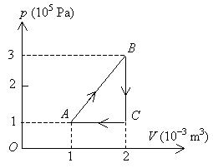
}
A. (%)
答案:{
解:(1)A→B: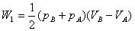=200 J．
 ΔE₁=nC_{V}(T_{B}－T_{A})=3(p_{B}V_{B}－p_{A}V_{A}) /2=750 J
Q=W₁+ΔE₁＝950 J． 3分
B→C:W₂=0
ΔE₂=nC_{V}(T_{C}－T_{B})=3(p_{C}V_{C}－p_{B}V_{B}) /2 =－600 J．
Q₂=W₂+ΔE₂＝－600 J． 2分
C→A:W₃=p_{A}(V_{A}－V_{C})=－100 J．
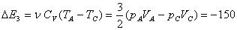J．
Q₃=W₃+ΔE₃＝－250 J 3分
(2)W=W₁+W₂+W₃=100 J．
Q=Q₁+Q₂+Q₃=100 J 2分
}

17.{
一气缸内盛有1 mol温度为27℃，压强为1 atm的氮气(视作刚性双原子分子的理想气体)．先使它等压膨胀到原来体积的两倍，再等体升压使其压强变为2 atm，最后使它等温膨胀到压强为1 atm．求：氮气在全部过程中对外作的功，吸的热及其内能的变化．(普适气体常量R=8.31 J·mol^{－1}·K^{－1})
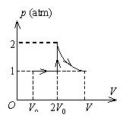
}
A. (%)
答案:{
解:该氮气系统经历的全部过程如图．
设初态的压强为p₀、体积为V₀、温度为T₀，而终态压强为p₀、体积为V、温度为T．在全部过程中氮气对外所作的功
W=W(等压)+W(等温)
W(等压) =p₀(2V_{0－}V₀)=RT₀1分
W(等温) =4p₀V₀ln (2p₀/p₀)
= 4p₀V₀ln 2= 4RT₀ln 22分
∴W=RT₀+4RT₀ln 2=RT₀(1+ 4ln 2)
=9.41×10³J 2分
氮气内能改变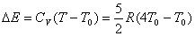
=15RT₀/2=1.87×10⁴3分
氮气在全部过程中吸收的热量Q=△E+W=2.81×10⁴J． 2分
}

18.{
1 mol理想气体在T₁= 400 K的高温热源与T₂= 300 K的低温热源间作卡诺循环（可逆的），在400 K的等温线上起始体积为V₁=0.001 m³，终止体积为V₂=0.005 m³，试求此气体在每一循环中
(1) 从高温热源吸收的热量Q₁
(2) 气体所作的净功W
(3) 气体传给低温热源的热量Q₂

}
A. (%)
答案:{
_{解:(1)}J 3分
(2)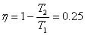.
J 4分
(3)J 3分
}

